Anleitung: <https://drive.google.com/drive/u/0/folders/1FWaHEPaWo_EHUWKPLBmJ99b5PvkOufi->

Platine:

<https://easyeda.com/editor#id=47627110f9b64b77ba1d99d41c7c6fe2>

oder 12V

[EasyEDA(Standard) - A Simple and Powerful Electronic Circuit Design Tool](https://easyeda.com/editor#id=5f70e1988d8b4a279822816b3723ed5d)

und passende Gehäuse in 3D: <https://drive.google.com/drive/folders/12pTAuigS-S_zIAvukhF9vHxJa20BU0zv>

03.10.2020 Vers.27 - Java WebUI und bis zu 2x480LEDs

10.10.2020 Vers.30 - Segmentsteuerung und Beleuchtung Animation

14.10.2020 Vers.31 - Freeze effekt, WebUI geändert

19.10.2020 Vers.32i - Stripsname und Versionnummer, WebUI (iOS) gefixt.

16.11.2020 Vers.32iw - via WLED App Steuerung.

20.11.2020 Vers.4.0 - **5** NEW EFFECTS "Spectrum", "Bewegung", "Wellen", "Kerze", "Farbwechsel"

27.11.2020 Vers.4.1 - verschiedene Bugs gefixt.

08.12.2020 **Version 5.0** E1.31 Unterstützung. LedFX [click](https://youtu.be/Nt5_phwNScY)

28.12.2020 Version 6.0 Zum Einstellungsmenü kann man über Settings im Hauptmenü kommen. Hier klicken, dann werden alle LEDs rot und dann nach dem Wlan Ihrer LEDs suchen, 192.168.4.1. eingeben und einstellen, was Sie möchten. Nach Neustart werden alle neuen Einstellungen übernommen. New Year nicht verpassen. Lichtzeitpegel oder Clock Effekt auswählen und am 01.01. jedes Jahres wird genau um 00:00 eine Minute lang ein Feuerwerkeffekt laufen. <https://youtu.be/X9hbDUC5DDo>

24.01.2021 Version 7.0Ambilight über WiFi <https://youtu.be/4siEby7H_bA> Funktioniert mit Prismatik Software (liegt im Ambilight Ordner (GoogleDrive) für Mac und PC), UDP Port: 21324

20.03.2021. Version 8. 5050 RGB Strip (12v) wird als dritter Strip (ausschaltbar) über [P9813 Modul](https://www.google.com/search?q=p9813&rlz=1C1CHBF_deDE918DE918&sxsrf=ALeKk021AwIIi-Ys5AdlmQNB2eNJwLyW0Q:1616009611450&tbm=isch&source=iu&ictx=1&fir=atDpsVtTkpVLpM%252C_Q2885_jE-PM_M%252C_&vet=1&usg=AI4_-kS8g679Uha8dYqAK46bR909LJJV1w&sa=X&ved=2ahUKEwjD5d_2iLjvAhVHUxoKHfw3COgQ9QF6BAgEEAE&biw=1504&bih=860) mitgesteuert. Power Limit Einstellung.

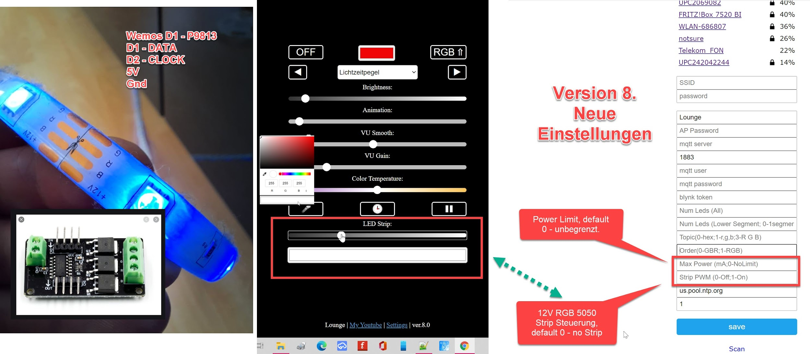

14.04.2021. Version 9. Power OFF Timer.

**04.06.2021- Version 10: Startup settings. Start Einstellungen speichern, z.B beim Restart rot auf 50% schalten oder Fire effekt auf 10% mit Animation 5 starten.**

